Tafnuus: November 2025

Goeie dag Taffies
Die jaar staan einde se kant toe en ons is dankbaar vir ‘n goeie jaar en wil graag sterk eindig en dan die momentum behou vir 2026.
Ons Portret uitstappie geborg deur Orms en in Kaapstad aangebied deur Fritz van Zyl was ‘n heerlike interaktiewe lig ervaring.
Taffies se Jaarafsluitingsfunksie te Protea Hotel Tyger Vallei die 22ste November was feestelik, helder en ‘n aangename kuier ervaring. Die viering van ons 20ste bestaansjaar was puik danksy vele insette. Spesiale dankie aan Cobus Carstens, ons fotograaf, en Reinhold Swart vir hul bydrae.
Hartlik geluk aan al die hardwerkende toppresteerders:
Fotograwe van die jaar
Beste Junior | Lizhan Ruschenbaum
Beste 1 ster | Wilmarie Pretorius
Naasbeste 1 ster | Gerhard Kroukamp
Beste 2 ster | Anrè Uys
Naasbeste 2 ster | Jean Rheder
Beste 3 ster | Kathy Smith
Naasbeste 3 ster | Marc Pentz
Beste 4 ster | Frank Smith
Naasbeste 4 ster | Arnold van Dyk
Beste 5 ster | Juliane van Dyk
Naasbeste 5 ster | Karen van Zyl
Beste Meester | Andre de Koker
Naasbeste meester | Mariana Visser
Hoof prestasie toekennings
Beste Salon presteerder | Christo Giliomee
Naasbeste Salon presteerder | Juliane van Dyk
Beste Foto van die jaar | Andre de Koker
Naasbeste Foto van die jaar | Christo Giliomee
Fotograaf van die jaar | Juliane van Dyk
Naasbeste Fotograaf van die jaar | Karen van Zyl

Tafsalon medaljes is uitgedeel gedurende die afsluitings funksie, baie dankie aan Niël Goslett vir uitstaande werk as direkteur.
Taf salon sertifikate: |  | Quintus Heine, Anlie Botha.
Salon medaljewenners: | Open Colour | Quintus Heine
 | Open Mono &  Human Portraits | Juliane van Dyk
 | Nature birds & Nature no birds | Adriaan van Zyl
 | Prints ope &  Scapes | Christo Giliomee
 | Prints mono | Karen van Zyl

Voorsitters toekennings/sertifikate vir wonderlike bydraes gelewer aan Tafelberg klub gedurende 2025 is aan die volgende lede oorhandig:
- Adriaan van Zyl
- Karen van Zyl
- Theo Potgieter
- Kathy Smith
- Hendi Barnard
- Quintus Heine
- Niël Goslett
Dankie aan Jan Swiegers (eerste voorsitter van Tafklub) vir bemoedigende 20ste Verjaarsdag boodskap! Asook ruim geskenkbewys pryse, Tafelbergwissel trofee en 3 klein trofee bydrae.
Dankie ook aan Studio 22, Camera World en Orms Bellville vir hul groot bydraes.

WEN-FOTO’S van Portret tema: beoordelaar Lynne Kruger-Haye met deurdagte, tegniese kommentaar. Baie dankie vir die beoordeling van ‘n groot getal inskrywings, ons waardeer beoordelaars se insette en bydrae in ons fotografie reis.
Baie geluk aan die November Maand kompetisie wenners en aan elkeen wat deelgeneem het.
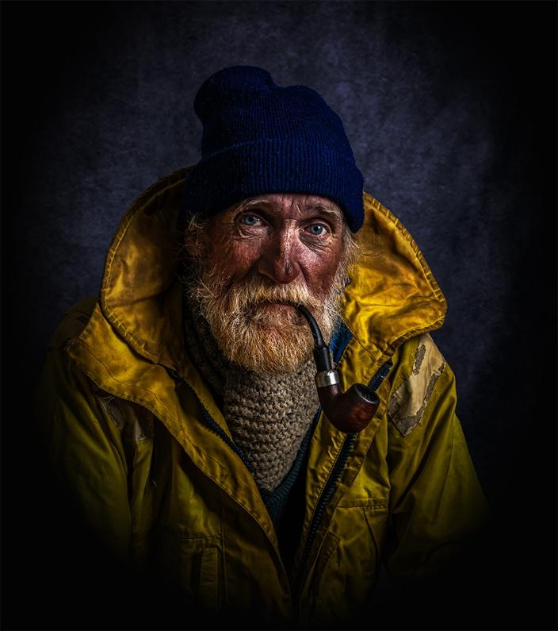 | 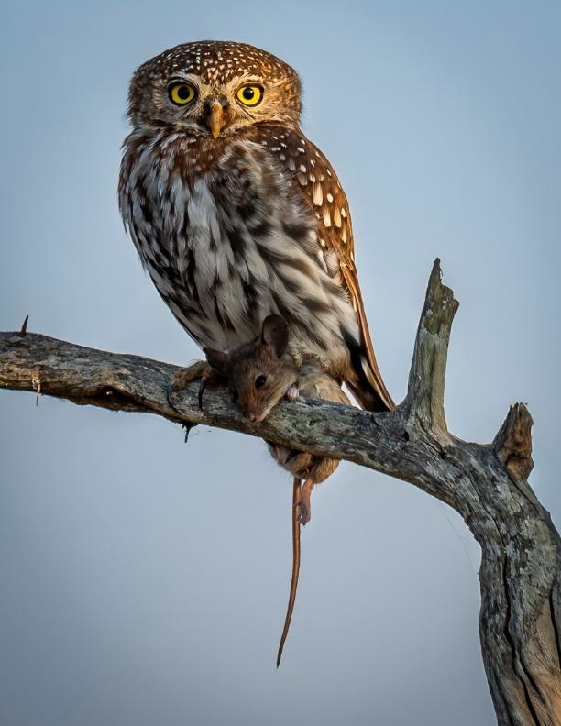
Theo Potgieter: Bradley  Wenner: Vaste kategorie | Dirk le Roux: Eyes of the Predator  Naas Wenner: Vaste Kategorie Portrette
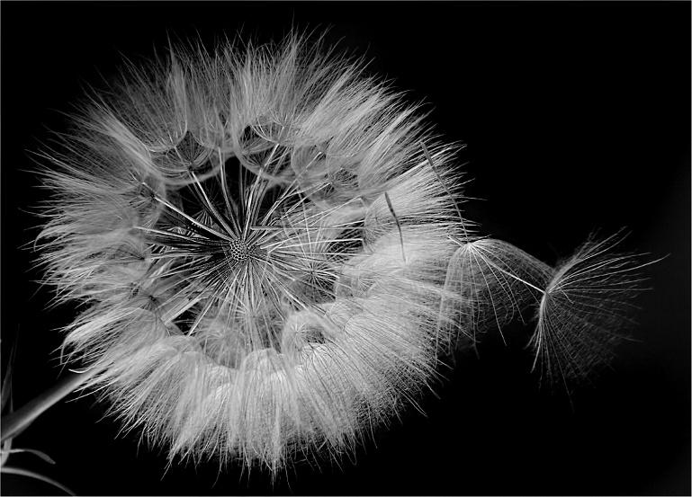 | 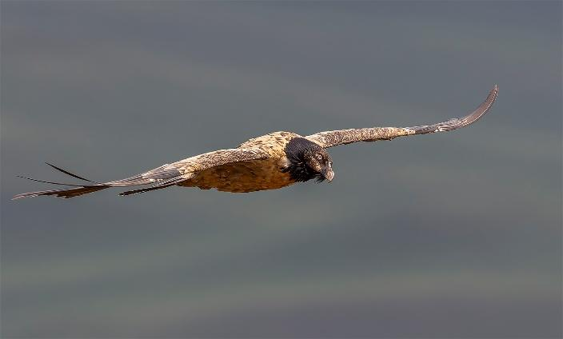
Esme Bruwer: Blowing away into the wind.  Wenner: Ope kategorie | Sonja Myburg: Baardaasvoel in vlug  Naas Wenner: Ope kategorie

3. KLUB PRESTASIES: Gelukwense aan die onderstaande TAFklub lede!!! Die syfers aan die begin van die kolom is die aantal aanvaardings wat elkeen ontvang het. Dankie aan elkeen wie ingeskryf het. Kom ons wend volgende jaar weer so ‘n groot poging aan om goed te doen. Ek wil veral ons juniors aanmoedig om in te skryf!!

Naam | 7th Rustenburg salon | CCJ 90th  salon | Kroonstad Fotoklub salon
Keith Arnold |  | 3
Neels Beyers | 1 | 2 | 2
Mike Barkhuysen | 4
Theo Potgieter |  | 1
Andre de Koker | 3 | 4 | 8 1 Meriete
Phillip de Lange | 2 |  | 1
Louise de Lange | 2
Christo Giliomee | 6 1 Medalje | 6 1 Medalje | 3 1 Meriete
Niël Goslett | 2 1 Meriete
Amanda du Toit | 3
Eurica Scholtz | 1 | 1
Juliane van Dyk | 7 1 Meriete | 5 | 10 2 Meriete
Adriaan van Zyl |  | 5 1 Meriete | 8
Karen van Zyl |  | 3 1 Meriete | 5
Arnold van Dyk | 5 | 1
Sonja Myburgh | 6 1 Meriete | 8 1 Medalje
Mariana Visser |  | 1 | 7 1 Meriete

Ons finaliseer die verskillende temas en program vir volgende jaar binnekort en stuur dit dan spoedig via epos aan lede. Dit beloof om iets vir elkeen in te hou. Begin gerus eksperimenteer en beplan deur die vakansie om van die temas aan te pak. Bly die uitdagings geniet, so groei ons.

Geseënde Christusfees en lieflike Nuwe Jaar aan elkeen!
Juliane van Dyk
Voorsitter
Tafelberg Fotografieklub - "Die lekkerste fotografieklub in die Wes-Kaap"
e-mail : tafklub@gmail.com website : www.tafklub.co.za
